ČETRTEK, 16. 4. 2020
Pred seboj imaš zaposlitve za današnji dan. Upam, da ne boš imel/a težav. Veliko uspeha pri delu ti želim. Pa ne pozabi se gibati na svežem zraku!

SLOVENŠČINA
Najprej si preglej naloge, ki si jih reševal včeraj, potem pa nadaljuj z delom na strani 66.
Prilagam ti rešitve včerajšnjih nalog. Preglej in popravi.
1.naloga
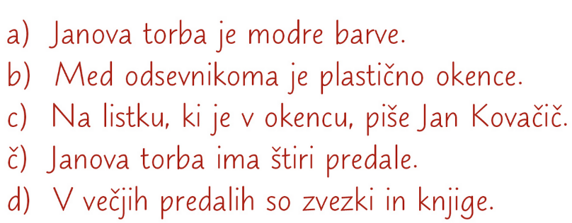
2.naloga
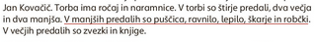
4.naloga
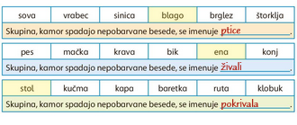
SLOVENŠČINA
V BERILU, na strani 21 preberi pesem SMEHASTA PESEM. V zvezek napiši naslov in pesem tudi prepiši. Napiši jo v enaki obliki kot je v berilu (po kiticah).

MATEMATIKA
Posebej sem priložila predstavitev o LIKIH. Po predstavitvi naredi naloge v delovnem zvezku. Rešuješ lahko od strani 102, pa do strani 105. Če se ti zdi preveč, si lahko kakšno nalogo tudi pustiš za naslednji dan.

GLASBENA UMETNOST
Pripravi si približno 1m dolg trak, ki je lahko iz papirja in blaga. Trak pritrdiš na palico, lahko ga zalepiš ali zavežeš na eno stran. Tako dobiš ritmični trak, kot pri ritmični gimnastiki. Poslušaj skladbo. Kateri instrument slišiš? KLAVIR.
Skladba je kratka, vesela, napisana v tri dobnem taktu (valček). Sestavljena je iz treh delov. Ima jasno oblikovano strukturo (A B A) in izrazit ritem. Ob poslušanju vrti palico s trakom na različne načine. Nekaj idej imaš narisanih.

- potovanje traku levo in desno: rišemo ležeče osmice
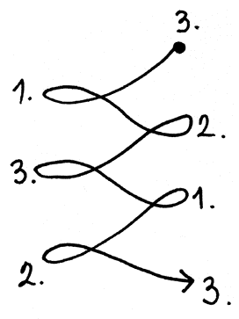
- trak povlečemo od zgoraj cikcak navzdol
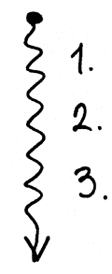
- trak potegnemo od spodaj navzgor
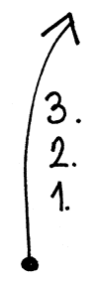
- s trakom pikamo pred seboj: rišemo 3 pike po zraku od leve proti desni
Za vsak del uporabimo svoj gib: korakanje, tleskanje, ploskanje, korakanje ...

